
Dan Doman, Romania
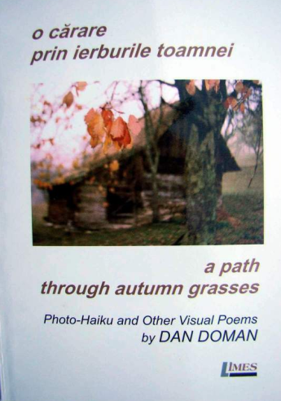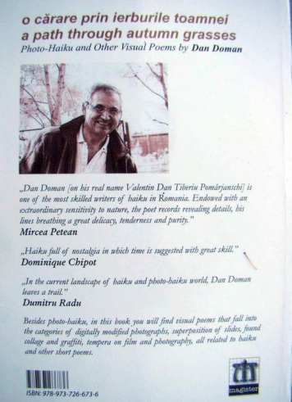

o cărare prin ierburile toamnei

a path through autumn grasses
Photo-haiku and Other Visual Poems

Editura LIMES, Cluj-Napoca, 2012
ISBN 978-973-726-673-6

cu ruscacu-n spate
şi-primăvara asta–
bogat ca melcul

with my backpack on,
this spring, too–
I’m as rich as a snail

*

Codrul Vlăsiei–
deasupra crîngului
bătrînul stejar
cu frunzele-nverzite
ca prin miracol încă un an

Vlăsial Woods-
above the grove, the old oak’s
green leaves
a miracle
for one more year

*

fulgi de plop în zbor
monoton şi insistent
cîntecul cerşetoarei

poplar fluff in flight–
monotonous and insistent,
the beggar’s song

*

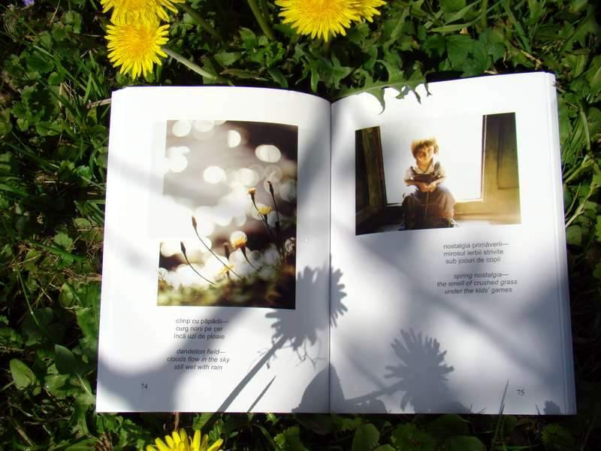

*

nostalgia primăverii–
mirosul ierbii strivite
sub jocure de copii

spring nostalgia–
the smell of crushed grass
under the kids’ games

*

zile toride–
umbra muntelui
miroase a răşină

dog days–
the mountain’s shadow
smells of resin

*

cu buzunarul
plin de mere roşii,
regăseşti în iarbă
vechiul drum spre dealul
după care-apune luna

pockets full
of red apples,
you find again in grass
the old path to the hill
where the moon sets

*

prima ninsoare
talanga vacii se-opreşte
pentru o clipă

first snow
the cow’s bell stops
for an instant

PR
DIOGEN pro kultura
http://www.diogenpro.com

